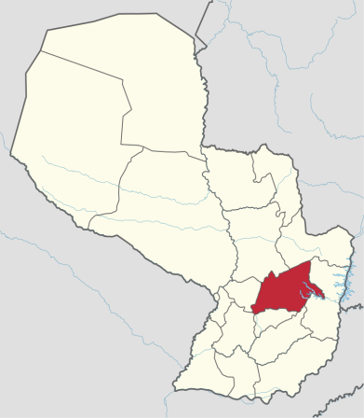
  - Caaguazú- Paraguay
Ciudad Capital: Coronel Oviedo.
Otras ciudades: Caaguazú, Eulogio Estigarribia.
11.474 km2
484 177 habitantes
Gobernador: Mario Alberto Varela

Indicadores | Indicador | Valor | Año | Fuente
Educación | Instituciones de educación inicial | 666 | 2012 | Anuario Estadístico (DGEEC; 2014)
Salud | Mortalidad infantil (%) | 8,1 | 2011 | Indicadores básicos de Salud del Paraguay (MINSABSO;2013)
Empleo | Tasa de ocupación | 97,4 | 2002 | Atlas Censal
 | PEA | 145.935 | 2002 | Atlas Censal
PBI | PBI per cápita (USD) | 565 | Promedio 1992-2008 | Paraguay en el Mercosur- Asimetrías Internas y Política comercial externa
IDH | Índice de Desarrollo Humano | 0,521 | 2009 | Atlas de Desarrollo Humano de Paraguay
Empresas | Unidades económicas no financieras | 11738 | 2010 | CEN
Pobreza | Población pobre (%) | 60,6% | 2010 | DGEEC
Ingresos | Ingreso promedio mensual (en Grs) | 636.633 | 2010 | DGEEC

Principales cadenas productivas: Primer productor de mandioca y segundo de algodón. Fuerte peso de cultivos agrícolas y de la ganadería. Se destacan también la caña dulce y el maíz. Existen buenos rendimientos en el departamento para la Stevia. En cuanto a las industrias los principales rubros son las desmotadoras de algodón, aceiteras y aserraderos de madera, la industria de muebles artesanales, procesamiento lácteo. El comercio cumple un rol importante dado a su localización.

